**Informe N°1**

**Sistema de Noticias:**

**Objetivo:**

El objetivo del presente documento es contemplar el desarrollo de un Sistema Web para publicación y visualización de Noticias, con usuarios que permitan el ingreso, modificación, publicación y lectura de artículos o noticias.

Análisis:

**Clases Definidas:**

* + - Categoría: representa la afinidad de las noticias agrupadas de acuerdo al interés común, deporte, moda, tecnología, etc.
    - Noticia: Representa el contenido y la descripción de la noticia que se pretende mostrar.
    - Opinión: Comentario que puede realizar dentro de una Noticia o parte de un comentario.
    - Perfil: niveles de privilegio que los usuarios suscritos.
    - Usuario: Persona o usuario de la aplicación que está suscrito a un determinado perfil.

Determinación de Propiedades:

* + - Categoría: categoría, nombre, descripción, estado.
    - Noticia: noticia, descripción, contenido, fecha, estado.
    - Opinión: opinión, contenido, fecha, padre, estado, usuario, noticia.
    - Perfil: perfil, descripción, estado.
    - Usuario: usuario, nombres, DNI, correo, estado, perfil.

**3.-Diagrama de Clases:**

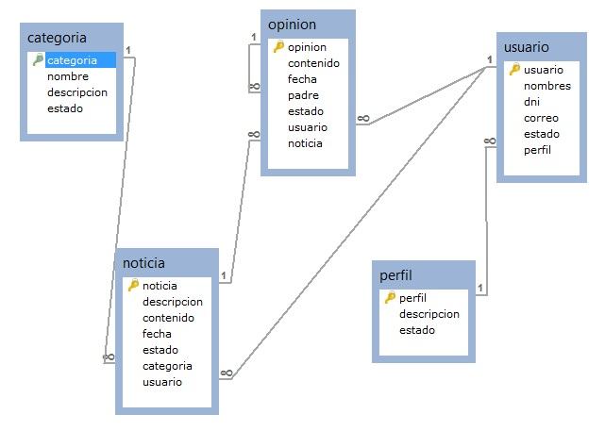

Arquitectura definida:

Controladores

(Servlets)

Vistas

C

BD

DAO

Persistencia

Diseño Físico

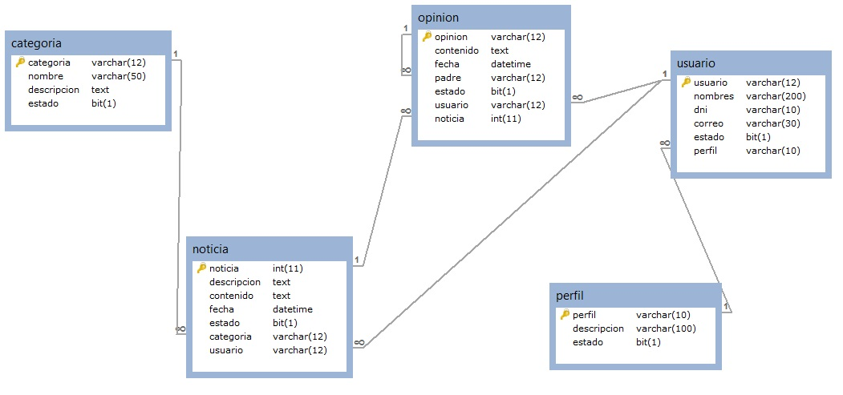

Interfaz Cliente:

Header

Menu (Categorias)

Resumen de Noticias

Footer

Noticias destacadas

Vista de Noticia

Header

Menu (Categorias)

Noticia Completa

Comentarios

Comentario de Comentario

Footer

Noticias destacadas